豐園木工車床班2017第二期招生簡章

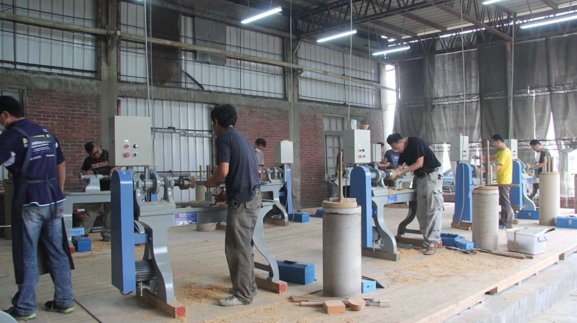

課程目標
1、木工車床之安全規則。
2、認識車床規格、如何使用刀具、正確的磨刀方式。
3、各種刀具的技法應用。

開班時間
106.10.14~106.11.18 週六09:00~17:00，每週7hrs，6週共計42hrs。
開班地點
台中市豐原區豐勢路一段551號/豐園北科大木創中心

朱和貴 老師
2008：向施鎮洋老師學習傳統木雕。
2009：於文資總處習細木作榫接家具。
2015：於北科大「豐園木創中心」第一期木工車床班擔任陳茂輝老師助教。
2015：從事木工車床創作，木工車床操作時數超過1500小時。

報名資訊
費用/新台幣6,500元。
人數/20人(額滿為止)，中心設備手動木工車床(附變頻器)，機械尺寸 : (長*寬*高) 147*65*146cm以上的規格10台。
報名/填寫附件報名表傳真到本中心辦公室04-25132300。
確認/電話04-25132677或Email:cccheny@gmail.com，本中心陳誌誠專案經理或朱奕寧專員。
繳費方式
請於確認完成報名後再行繳費。
櫃台繳費/週一到週五上班時間09:00-12:00/13:00-17:00本中心辦公室。
郵政匯票/郵局購買郵政匯票，匯票抬頭名稱「國立臺北科技大學」，郵寄掛號到10608台北市忠孝東路三段一號 臺北科技大學進修部推廣教育中心。
(請於信封袋上註名繳款人姓名與報名課程名稱)

備註
實習材料/依學員個別需要收費。
學員必須自費參加本中心團保，並簽署本中心工廠使用規約。
學員必須自備木工車床刀具或開課當天協助登記購買。
木創中心備有車床刀具，可供學員暫時使用。

參考工具
車床專用刀具，圓口刀3分、4分、8分、平口刀8分、切斷刀。

豐園北科大木創中心報名表
報名班別 | 2017豐園木工車床班第二期
姓名 |  | 性別 |  | 年齡
通訊地址
電子信箱 |  | 聯絡電話 | （H）  （O）
工作單位 |  | 行動電話
個人簡歷

報名表傳真到04-25132300，並來電確認04-25132677。
報名表聯絡電話資料，請填確實可聯繫電話，以免喪失權益

